**PRO-ЛЕТО**

**Лагерь труда и отдыха   
психолого-педагогической направленности**

**«Ориентир»**



Программа для подростков в возрасте 14-17 лет на базе Новостроевской средней школы

Погрузитесь в мир нового опыта, новых дружеских связей, весёлых игр в мир возможностей самореализации!

Летние каникулы с пользой!

Атмосфера лагеря вблизи от дома

Профориентация и профтестирование

Творчество без границ

Игровые и познавательные мастер-классы по разным направлениям

**ЦЕЛЬ ЛЕТНЕГО ЛАГЕРЯ ТРУДА И ОТДЫХА**

Создание условий для организации полезного и содержательного досуга подростков в летний период, сочетающего трудовую деятельность, активный отдых и развитие личности.

Формирование представления о мире профессий, получение первичных практических умений, которые в будущем могут оказать большое влияние на предпрофильную подготовку и профессиональное самоопределение личности.

 

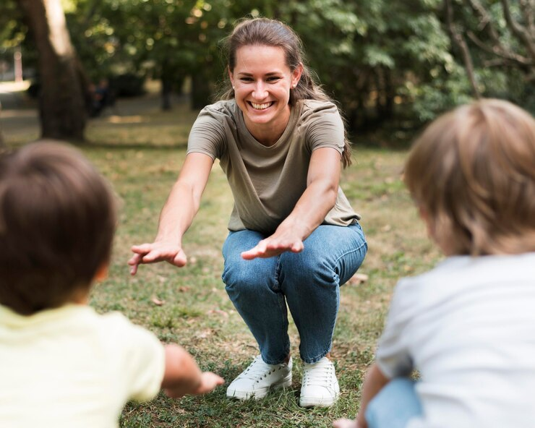 

10 дней интенсивной программы подготовки к профессии педагогической направленности.

Профессиональные пробы

Знакомство с особенностями педагогической и воспитательной деятельностью

Увлекательный досуг

**ПЛАН РАБОТЫ**

|  |  |
| --- | --- |
| **Время** | **Мероприятие** |
| 08:30 - 08:40 | Прием детей |
| 08:40 - 09:00 | Зарядка |
| 09:00 - 09:30 | Завтрак |
| 09:30 -10:30 | Работа по плану лагеря: линейка. инструктаж учащихся по выполнению работ, инструктаж по ТБ, ПДД, распределение ролей участников, организация взаимодействия вожатых и помощников вожатых, подготовка помещений для мероприятий и т.п. |
| 10:30 - 12:30 | Трудовая деятельность |
| 12:30 - 13:00 | Обед |
| 13:00 - 14.30 | Мероприятия, подведение итогов дня |

**Профессиональные пробы.**

* Сопровождение игровой деятельности направленной на знакомство и взаимодействие: «Карусель», «Меня зовут…», «Здравствуй друг», «Землетрясение», «Эволюция», «Почему я?»
* Сопровождение творческой встречи Орлят «Знакомьтесь, это мы!». Отрядная работа «Упражнения на командную работу» .
* Сопровождение викторины «Символика России и моей малой Родины»
* Сопровождение игровой деятельности на командообразование
* по станциям «Мы - одна команда».
* Сопровождение квест- игры «Сохраним природу». Экологический десант.
* Сопровождение познавательно-игровой программы «Шкатулка сказок» по сказкам А.С.Пушкина. Конкурс «День сказочных затей».
* Сопровождение конкурса «Ларец народной мудрости»
* Сопровождение Фестиваля дворовых игр.
* Сопровождение концертной программы «Вперёд, Россия»
* Сопровождение игровой программы «Витаминки и друзья»
* Сопровождение игры-эстафеты «В здоровом теле здоровый дух»

**В РЕЗУЛЬТАТЕ:**

Каждый приобретёт практический опыт, «примерит» профессию и сможет легче сделать осознанный выбор профессии.

Реализует себя в различных видах творчества, приобретёт новые навыки и умения в сфере искусства и креатива.

Улучшит коммуникативные навыки, научится работать в команде, попробует свои силы в роли лидера.

По окончанию программы каждый участник получает сертификат о прохождении программы лагеря.

